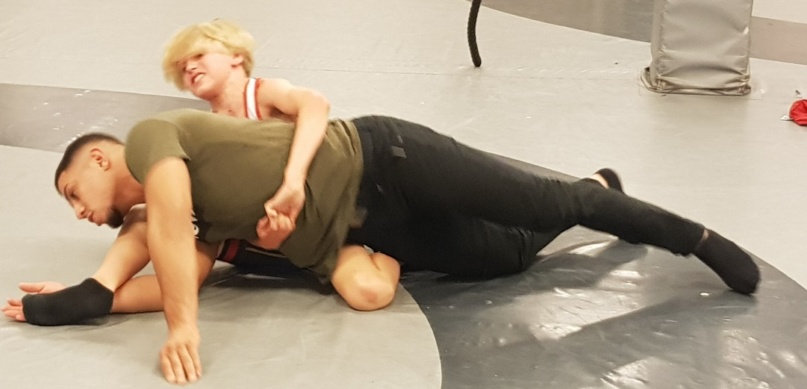

Fråga 1

I mobilspelet Pokemon Go kan man vara med i ett sk ”team”. Vilket av följande team finns INTE i pokemon GO?

**1**, Team Instinct

**X**, Team Valor

**2**, Team Camouflage

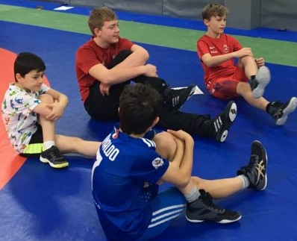

Fråga 2

Vilken stad har inte en brottarklubb?

**1**, Uddevalla

**X**, Motala

**2**, Olofström

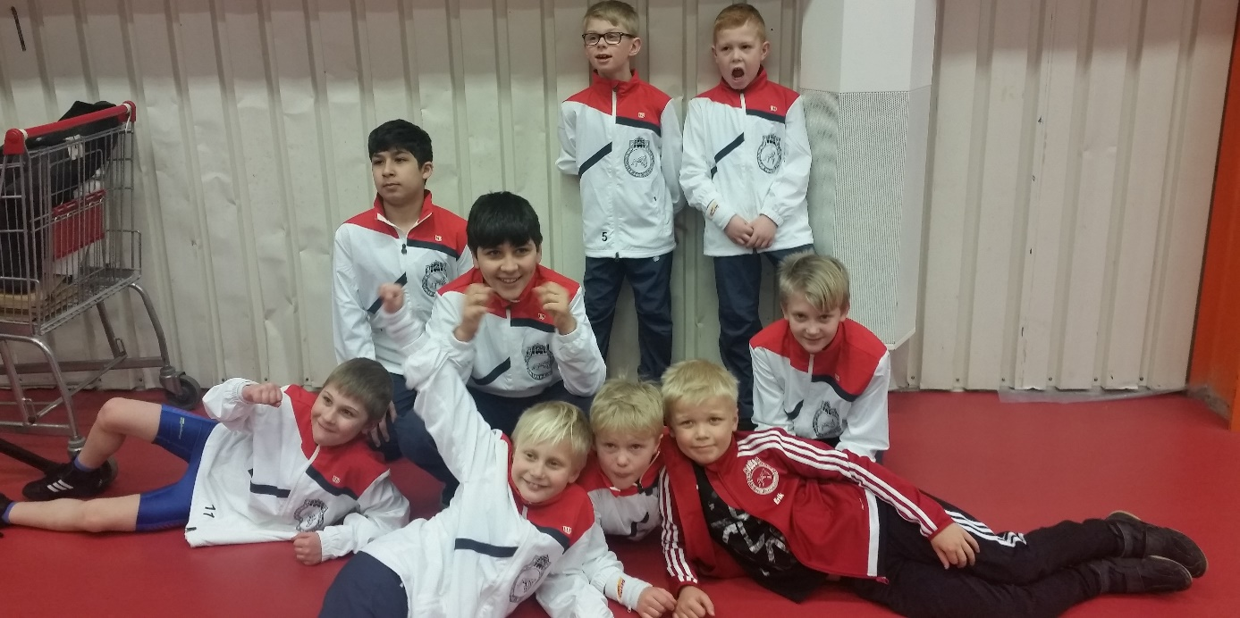

Fråga 3

Hur högt är Armand Duplantis världsrekord i stavhopp?

**1**, 6.18 m

**X**, 6.19 m

**2**, 6.20 m

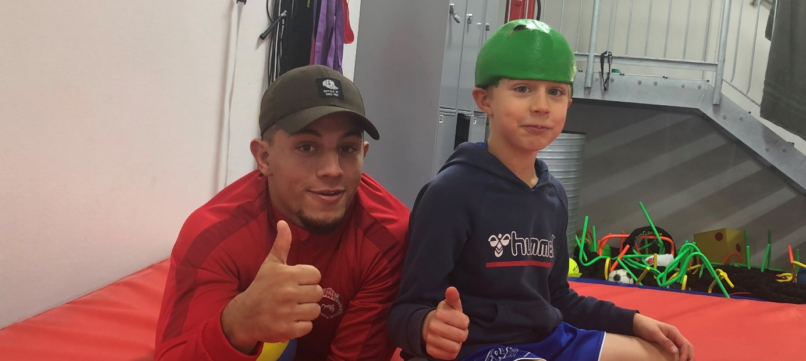

Fråga 4

Hur lång skadetid har varje brottare i en match?

**1**, 1 min 30 sek

**X**, 2 min

**2**, 2 min 30 sek

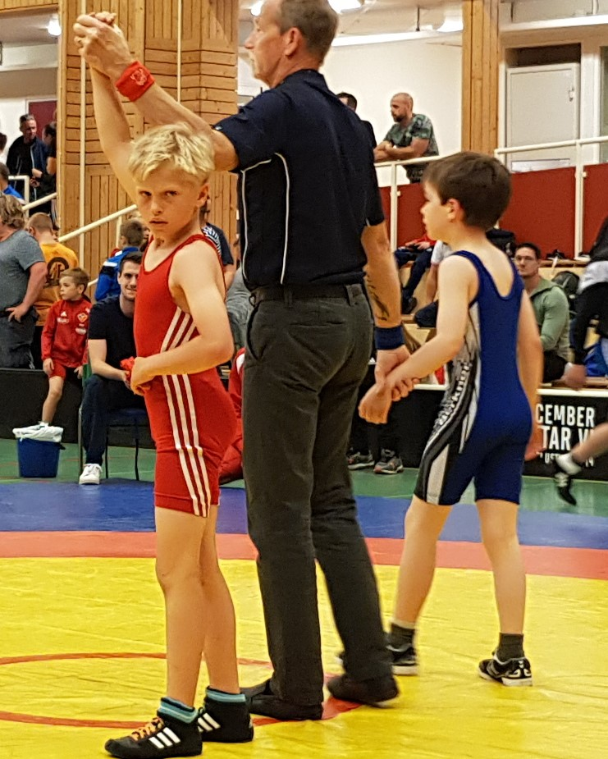

Fråga 5

Om du kör 1334 km söderut med bil, vilken stad bör du hamna i?

**1**, Paris

**X**, Prag

**2**, Amsterdam

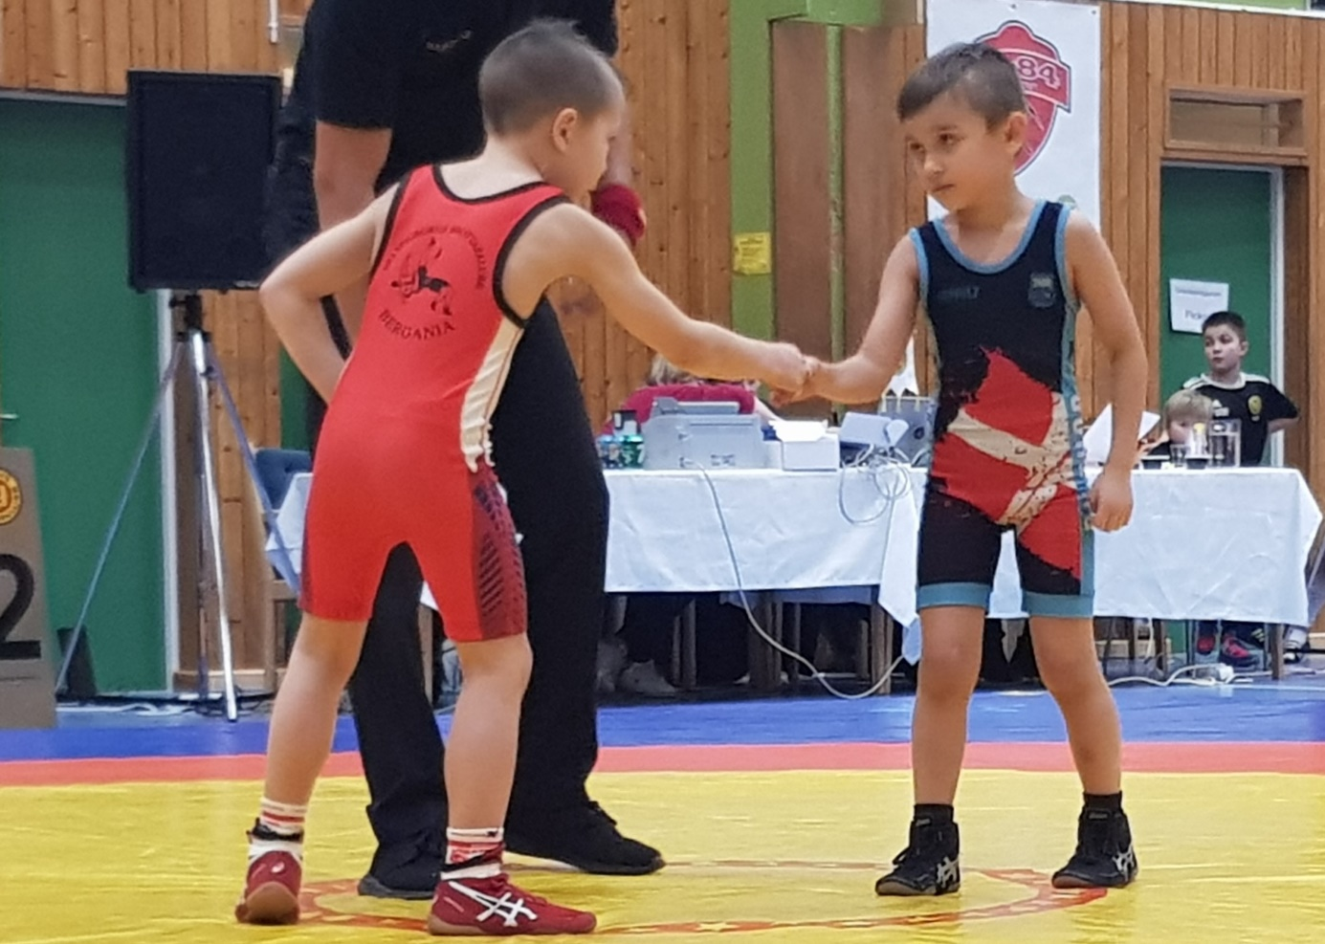

Fråga 6

Vilket år gick Avicci bort?

**1**, 2017

**X**, 2018

**2**, 2019

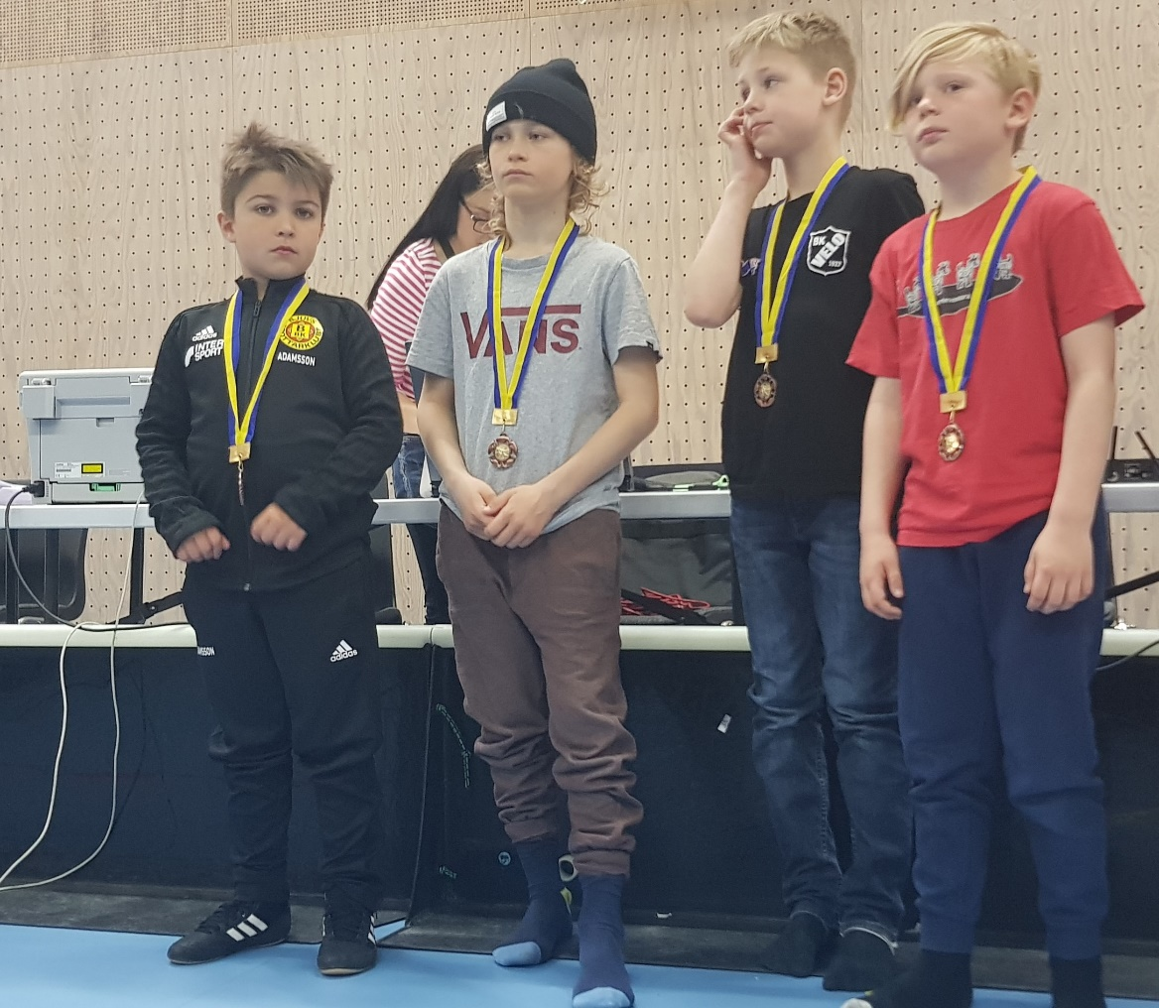

Fråga 7

Lägg till 1000 till 40. Lägg till 1000.

Lägg till 30. Lägg till 1000 igen.

Lägg nu till 20. Lägg till 1000 igen.

Lägg nu till 10. Vad är svaret?

**1**, 4700

**X**, 5000

**2**, 4100

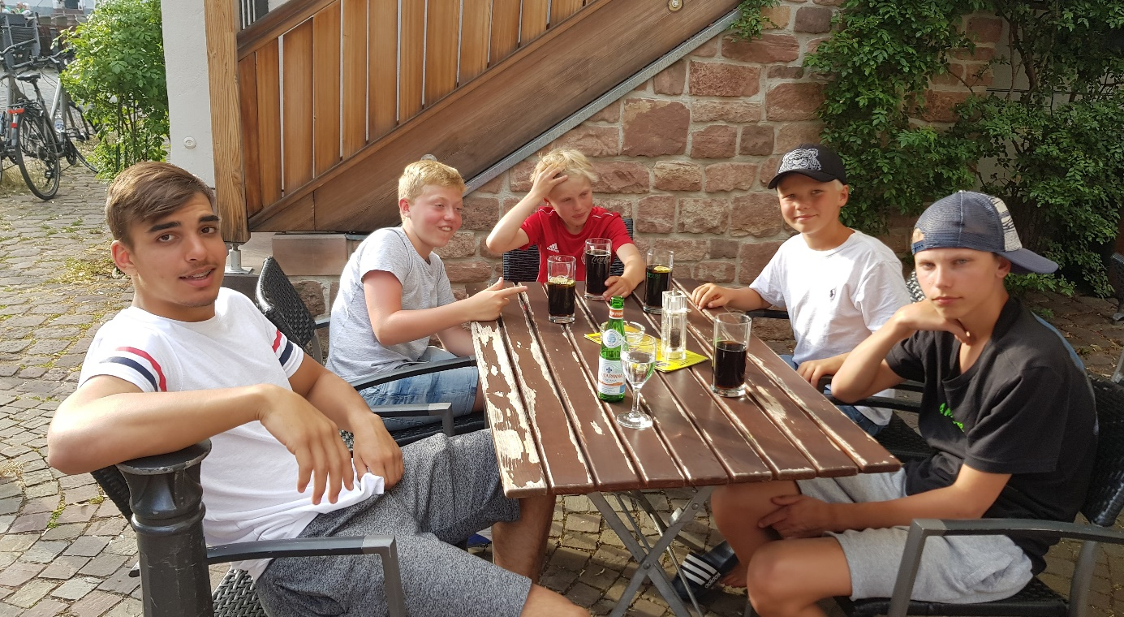

Fråga 8

En av flaggorna stämmer ej, Vilken?

**Chiles flagga1**, Chile Marockos flagga Marocko Estlands flagga Estland

**X**, Sydafrikas flagga Sydafrika Ungerns flagga Ungern Mexikos flagga Mexico

**2**, Sloveniens flagga Slovenien  Kroatien Kameruns flagga Kamerun

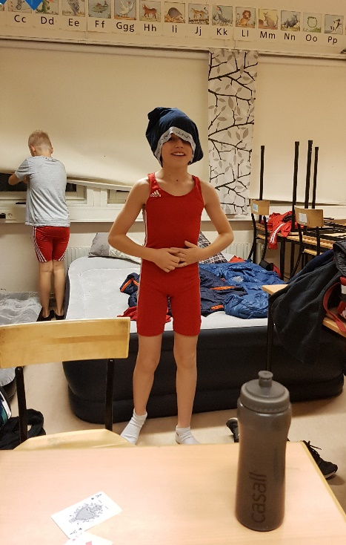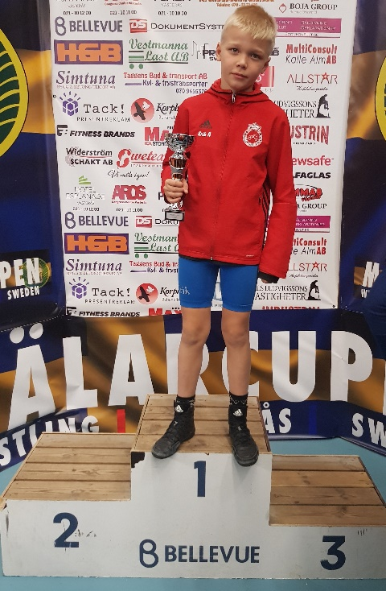

Fråga 9

Vilket träd tillhör bladen?

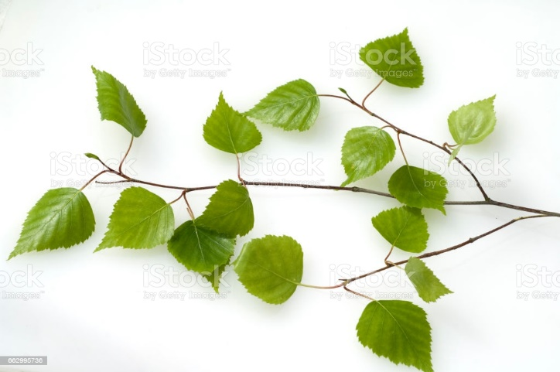

**1**, Al

**X**, Björk

**2**, Bok

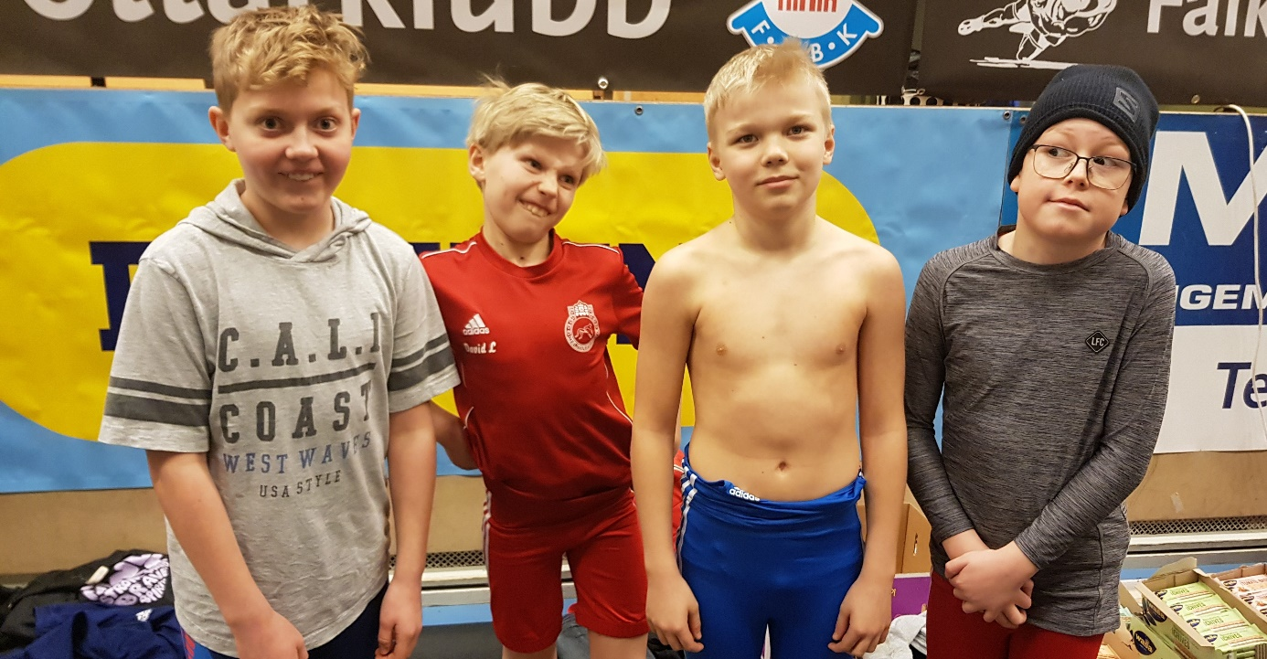

Fråga 10

Var hittar man den här byggnaden?

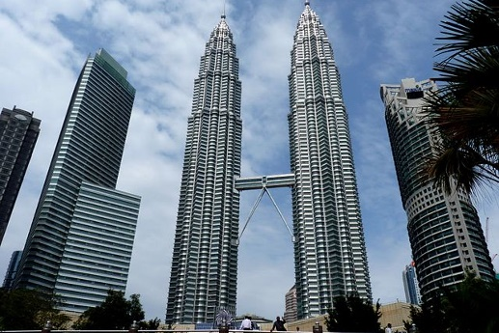

**1**, Dubai

**X**, Singapore

**2**, Malaysia

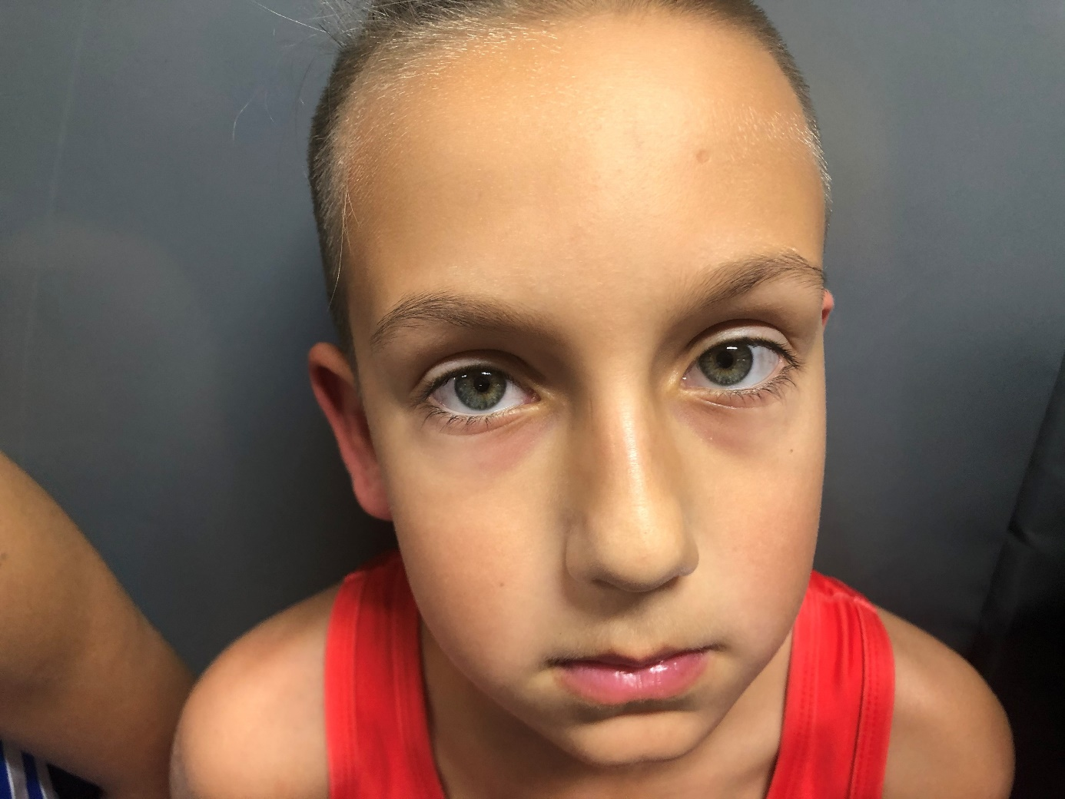

Fråga 11

Hur många VM guld tog Frank Andersson?

**1**, 1 VM guld

**X**, 2 VM guld

**2**, 3 VM guld

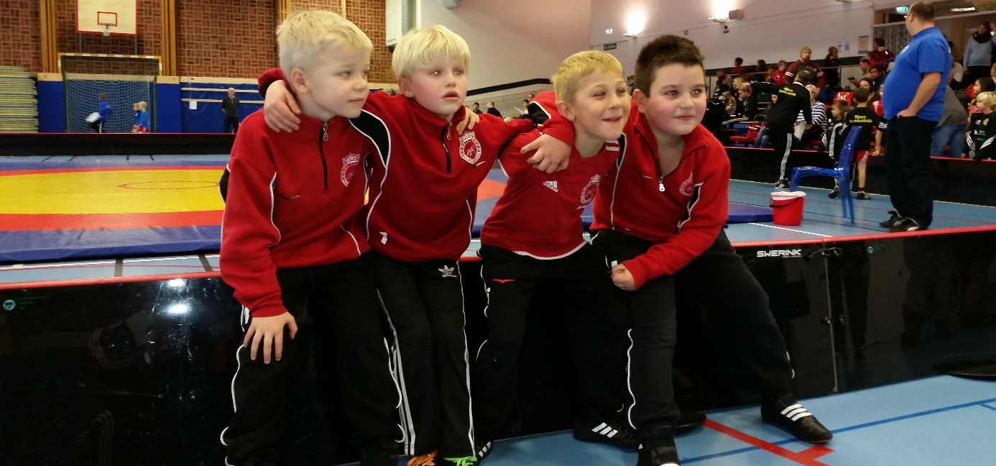

Fråga 12

Vad anser tränarna vara svordom i träningslokalen?

**1**, Jag orkar inte

**X**, Jag kan inte

**2**, Jag vill inte



Fråga 13

Vad heter den fd ÖIS-brottaren ”El Gringo” egentligen?

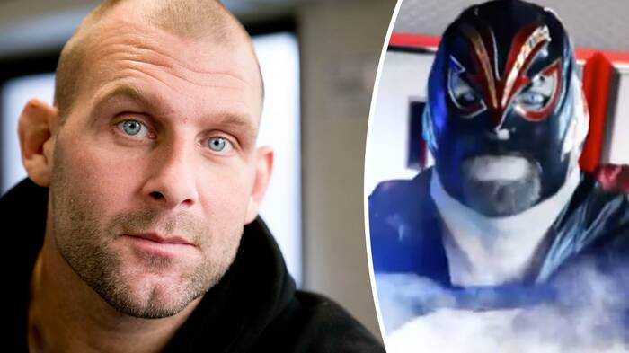

**1**, Eskil Svensson

**X**, Eddie Bengtsson

**2**, Gustav Vaschi

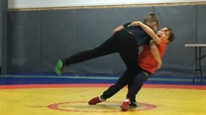

Fråga 14

Vilket år vann Berganias stora profil Emil SM guld?



**1**, 2015

**X**, 2016

**2**, 2017

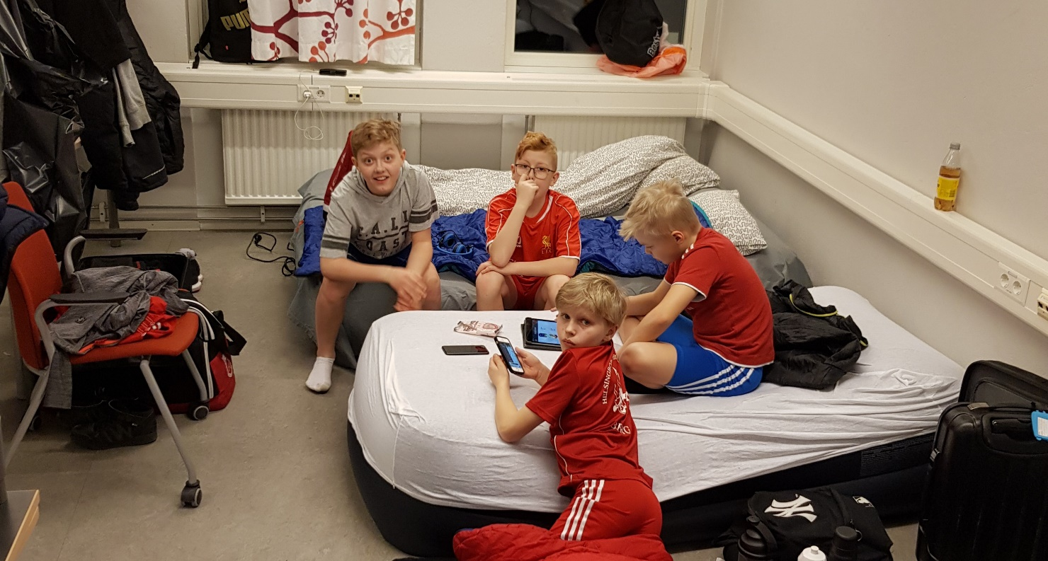

Fråga 15

När bildades HBK Bergania?

**1**, 1965

**X**, 1962

**2**, 1960

Rätt svar:

1. 2
2. 2
3. 1
4. X
5. 1
6. X
7. 2
8. 2
9. X
10. 2
11. 2
12. X
13. X
14. 1
15. 2